Урок : **Городской пейзаж. Для учащихся 6 класса.**

Технологическая карта урока (Таблица 13).

Цель**:** Научиться строить здания с использованием перспективы .

Методы:

- Метод кейс технологий

- Методы организации и осуществления учебно - познавательной деятельности (словесные, наглядные, практические);

|  |  |  |  |  |
| --- | --- | --- | --- | --- |
| Этап урока | Виды работ, формы, методы, приемы | Содержание педагогического взаимодействия | | Планируемые результаты |
| Деятельность учителя | Деятельность обучающихся |
| Мотивация к учебной деятельности | Словесное приветствие | Приветствует детей, проверяет их готовность к уроку, настраивает на рабочее настроение. | Организовывают рабочее место, здороваются с учителем. | Организовать детей, проверить готовность к уроку. |
| Актуализация знаний | Слайд – шоу на тему: «Городской пейзаж». Беседа о городском пейзаже. Правила перспективы. | Показать слайд шоу «Городской пейзаж».  Повторить правила перспективы. Рассказать чем городской пейзаж отличается от остальных | Слушают, отвечают на вопросы. | Повторение ранее изученных тем. Изучение нового материала. |
| Постановка учебной задачи | Формулирование тем и целей уроков | Разъясняет задание. Объясняет каким способом его выполнять. Делит учеников на 3 группы. | Размышляют, задают вопросы,  Работают над заданием в группах. | Получение новых знаний с использованием мультимедийных средств. Учатся самостоятельной работе. |

Таблица 13. Технологическая карта урока «Городской пейзаж».

- Репродуктивные, объяснительно-иллюстративные, поисковые, исследовательские, проблемные и др.(по характеру учебно-познавательной деятельности).

- Методы контроля (текущий контроль, самоконтроль, взаимоконтроль).

- Методы стимулирования учебно-познавательной деятельности: определённые поощрения в формировании мотивации, чувства ответственности, обязательств, интересов в овладении знаниями, умениями и навыками.

- Интерактивный метод (это определенный тип деятельности учащихся, связанный с изучением учебного материала в ходе интерактивного урока).

Формы работы: индивидуальная, групповая.

Оборудование и материалы:

1. Компьютер

2. ЗD ручка.

3. 3D принтер.

4. Программа для работы на 3D принтере Cura.

План урока:

1. Организационный момент.

2. Приветствие.

3. Проверка готовности учащихся к уроку.

4. Изучение нового материала.

1. Слайд – шоу на тему: «Городской пейзаж» (Приложение 4). Беседа о перспективе и пейзажах.

2. Разделение детей на группы по методу кейс технологий.

5. Постановка художественной задачи.

6. Практическое выполнение задания.

1. Поиск городских пейзажей в сети Интернет.

2. Построение объемной фигуры городского пейзажа с помощью 3D ручки.

3. Работа в программе Cura, по созданию 3D макета городского пейзажи для печати на 3D принтере.

7. Окончание работы. Проверка работы. Получение задания на дом.

8. Рефлексия.

Учитель: Здравствуйте ребята. Сегодня тема нашего урока городской пейзаж. Чтобы узнать что это такое давайте вспомним что такое пейзаж?

Ученик: Пейзаж (фр. Paysage, от pays — страна, местность) — жанр изобразительного искусства (а также отдельные произведения этого жанра), в котором основным предметом изображения является первозданная, либо в той или иной степени преображённая человеком природа.

Учитель: Совершенно верно! В пейзажном произведении особое значение придаётся построению перспективы и композиции вида, передаче состояния атмосферы, воздушной и световой среды, их изменчивости.

Давайте порассуждаем, чем отличается городской пейзаж от остальных?

Ученики: Главной отличительной чертой городского пейзажа является урбанизированный ландшафт. Архитектурные постройки – дома.

Учитель: Совершенно верно!

Вашей сегодняшней задачей будет создать городской пейзаж. Я не говорю нарисовать – именно создать! Вы разделитесь на 3 группы, и у каждой будет свое задание. Но прежде чем я начну объяснять задание, давайте повторим привали изображения пейзажа. Что такое воздушная и линейная перспектива? Что такое линия горизонта? Что такое точка схода?

Ученики отвечают на поставленные вопросы.

Учитель: После того как вы вспомнили правила изображения пейзажа я предлагаю вам разделиться на 3 группы. 1 группа садится за компьютерный стол, 2 группа подходит к столу слева от меня а третья к компьютерному столу около 3D принтера.

Задания находятся у вас на столе, можете приступить к самостоятельной работе. Помните я здесь и всегда готова вам помочь.

Задание для 1 группы.

Вы находитесь около компьютерного стола. Ваша задача самостоятельно зайти в сеть Интернет и найти изображения городского пейзажа. После этого Вы должны перенести пейзаж в альбом с помощью карандаша. У Вас должна получиться графическая работа. Не забывайте о правилах изображения пейзажа. Удачи!

Задание для группы 2.

У Вас на столе лежит фотография нашего города и 3D ручки. Вам необходимо с помощью 3D ручек воссоздать макет нашего города. Не забывайте, что на фотографии предметы искажены линейной и воздушной перспективой, а макет строится без этих искажений. Что бы справиться с работой вовремя разделите ее между собой. Удачи!

Задание для группы 3.

|  |  |
| --- | --- |
| Ученик 1. | Описание: http://i1133.photobucket.com/albums/m588/technolirik/Risunki1/kopie180.jpg |
| Ученик 2. | Описание: http://2.bp.blogspot.com/_TB3f4nvxsOM/TEH8LlpgvkI/AAAAAAAAAJs/YDVRJAKOeqo/s1600/BG_CityStreetOK_wide018.jpg |
| Ученик 3. | Описание: https://i.pinimg.com/736x/fe/63/fa/fe63fa4211ac52d0a39cb429556d0c42--perspective-drawing-lessons-perspective-art.jpg |
| Ученик 4. | Описание: https://avatars.mds.yandex.net/get-pdb/477388/9061f420-b023-4d36-8aeb-0714bace6058/s1200?webp=false |
| Ученик 5. | Описание: http://youpainter.ru/sites/default/files/styles/painting_page/public/users/maksim_arutyunyan/maksim_arutyunyan_zolotoe_kolco.jpg?itok=dimDXH9e |

Перед Вами на компьютерах открыта программа Сupa. Вам необходимо в этой программе построить дома изображенные на рисунке перед вами. Не забывайте, что на фотографии предметы искажены линейной и воздушной перспективой, а макет строится без этих искажений. Разделите работу между собой, возьмите по одному зданию. После построения зданий в программе, задайте их на печать в 3D принтере. Удачи!

Ученики работают самостоятельно.

Подведение итогов.

Группа 1.

В группе 1 все работы были выполнены, но не все до конца (Таблица 14)

Таблица 14. Городской пейзаж. Группа 1.

Группа 2.

3D ручка (Рисунок 19.) – инструмент для создания 3D моделей. Принцип работы ручки заключается в том, что при нагреве она плавит специальную пластиковую нить и с помощью этой теплой массы можно создавать объемные фигуры Рисунок 20).

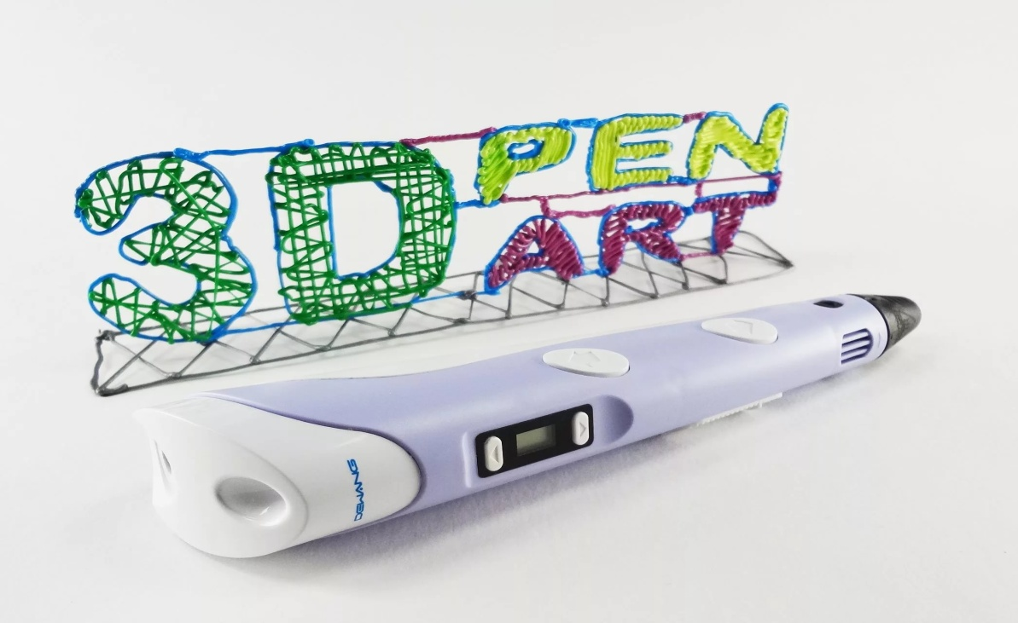

Рисунок 19. 3D ручка.

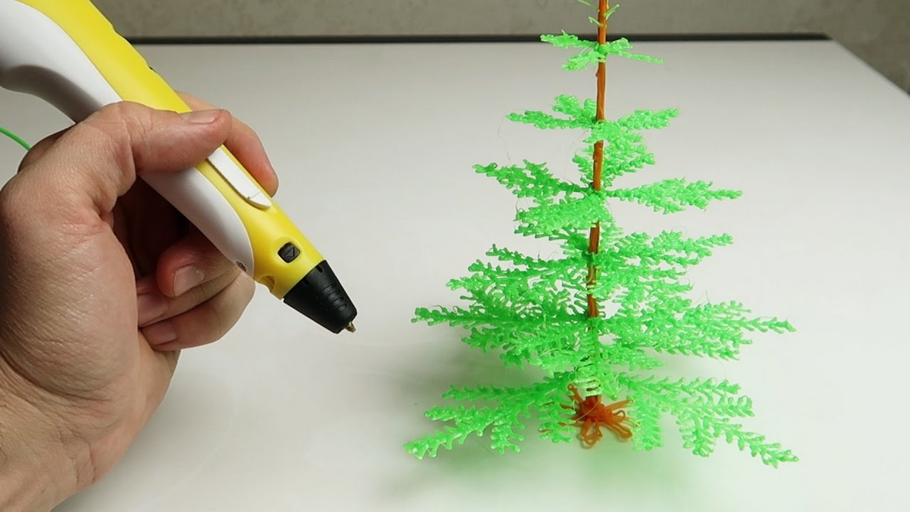

Рисунок 20. 3D модель ели.

Результаты работ группы 2 (Таблица 15).

|  |  |
| --- | --- |
| Ученик 1. | Описание: https://10.img.avito.st/640x480/2920625610.jpg |
| Ученик 2. | Описание: https://i.ytimg.com/vi/ntvJle6L2hY/maxresdefault.jpg |
| Ученик 3. | Описание: http://horde.me/uploads/images/51/2718/5127184625a5c.jpg |
| Ученик 4. | Описание: https://maminamodnitsa.ru/images/companies/1/news/71WLJmYTluL._SL1500_.jpg%201200-800.jpg?1436989866204 |

Таблица 15. Городскай пейзаж 3D ручкой. Группа 2.

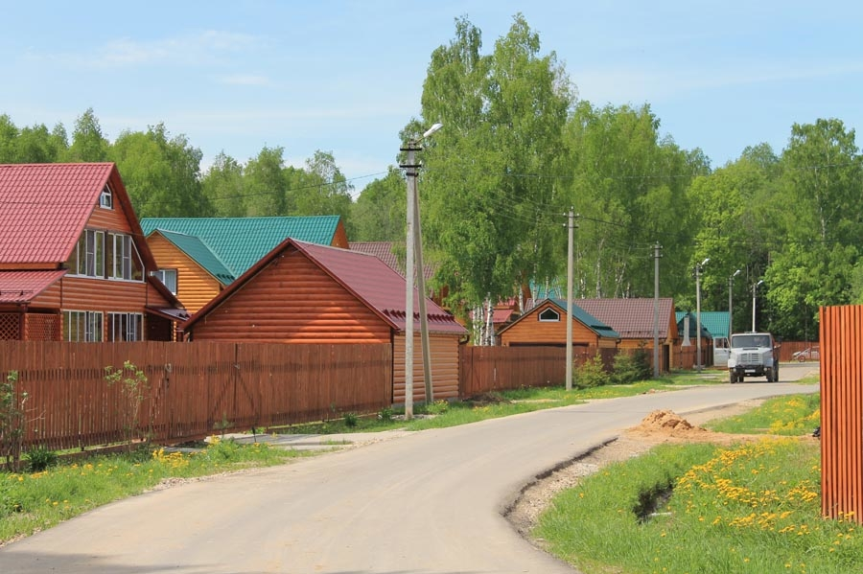Ученики хорошо поработали, пытаясь создать макет исходного пейзажа (Рисунок 21).

Рисунок 21. Макет городского пейзажа для группы 2.

Группа 3.

Группа 3 работала в компьютерной программе Cura (Рисунок 22).

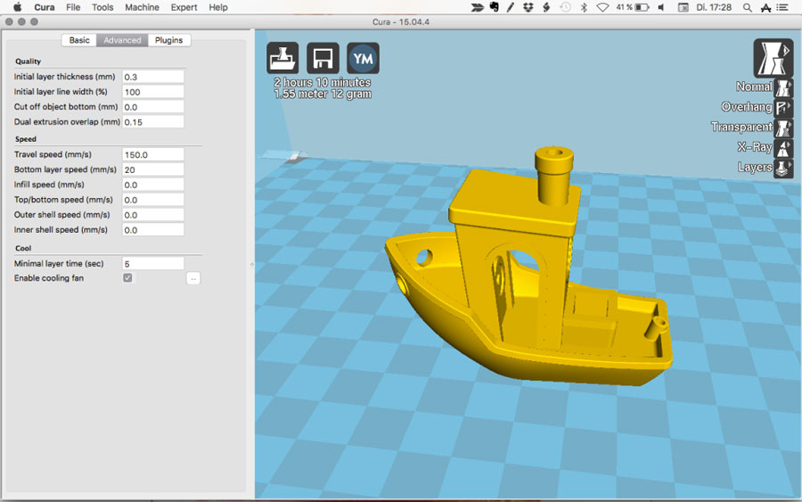

Рисунок 22. Компьютерная программа Cura.

В ней можно создавать 3D модели для печати в 3D принтере. Ученики воссоздавали часть их города.

Ученики разработали (Рисунок 23) и запустили в печать (Рисунок 24) 3 здания. К сожалению, из-за медленной работы 3D принтера (12 часов), их готовый макет (Рисунок 25-26) мы увидели на следующий день. Учитель оценивал учащихся по разработанному материалу.

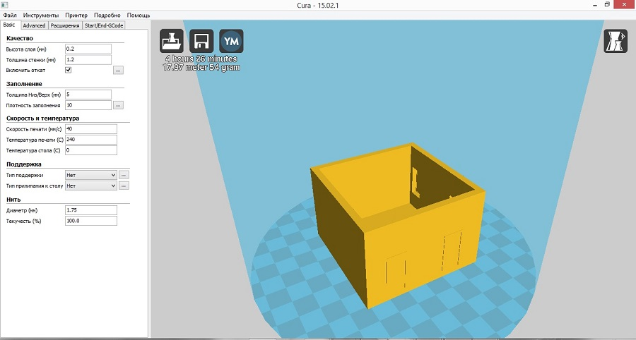

Рисунок 23. Разработка 3D модели зданий их города.

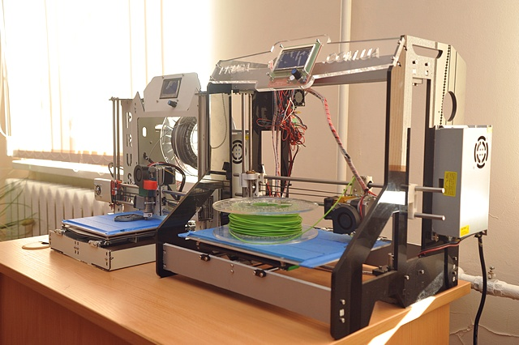

Рисунок 24. Работа 3D принтера.

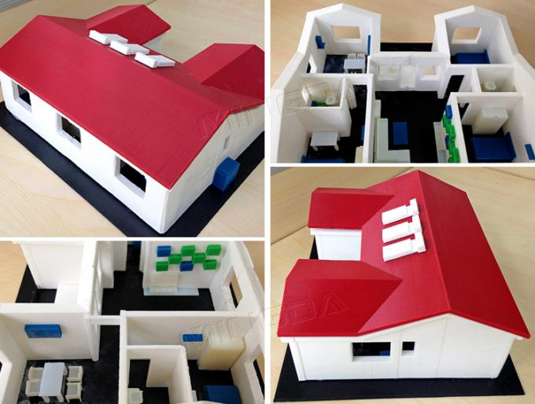

Рисунок 25. Напечатаное на 3D принтере здание 1.

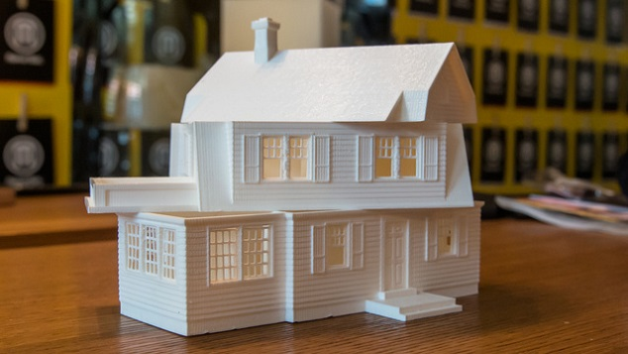

Рисунок 26. Напечатаное на 3D принтере здание 2.

Рефлексия.

Учитель: А теперь я прошу Вас оценить на сколько интересный был урок. У вас на столе лежат кружочки 3 цветов: синий – холодный, фиолетовый – нетральный и красный – теплый. Положите мне в шкатулку тот кружочек, который покажет ваше отношение к уроку: синий – непонравился, фиолетовый – не очень понравился и красный – понравился (Таблица 16).

Учитель: Молодцы ребята. Вы сегодня отлично потрудились. Убирайте свои места и можите идти на перемену.

|  |  |  |
| --- | --- | --- |
| Понравилось | Не очень понравилось | Не понравилось |
| 100% | 0% | 0% |

Таблица 16. Результаты рефлексии.

**2.3 Эффективность использования мультимедийных средств обучения в учебном процессе**

Для проведения разработанных уроков мы использовали мультимедийные средства. В чем преимущества данного метода?

С использованием разнообразных мультимедийных средств урок становится более современным. Современный ребенок выросший окруженный компьютером, планшетом, смартфоном воспринимает информацию, добытую с помощью технических средств лучше, чем полученную из книг. Так же мультимедийные средства помогают преподавателю наиболее образно подать информацию.

Учителю изобразительного искусства необходимо иметь на уроке много наглядностей: репродукций картин, вещей для натюрмортов, расписных предметов утвари, но не все школы могут позволить дать учителю необходимый для хранения этих материалов кабинет. И в этом случае на помощь учителю приходят мультимедийные средства.

Тем более что современные стандарты образования направлены на развитие самостоятельной работы ученика. Он должен уметь сам находить информацию в разных источниках, учитель должен научить, как и где это делать, а что может быть лучше для этих целей, если не использование мультимедийных средств? Электронные библиотеки, всемирная сеть интернет- самые большие источники информации.

Для сравнения эффективности работы с мультимедийными средствами мы провели урок «Композиция» для учащихся 6 классов в двух классах 6 «А» и 6 «Б».

В 6 «А» классе прошел классический урок, без использования мультимедийных средств, а в 6 «Б» - урок разработанный авторами.

После проведения уроков мы провели опрос, пытаясь выяснить какой из классов лучше усвоил тему (Таблица 17).

Результаты анкетирования не удивили (Таблица 18).

|  |  |  |
| --- | --- | --- |
| № п/п | Вопрос | Ответ ученика |
| 1 | Что такое натюрморт? |  |
| 2 | Что такое композиция? |  |
| 3 | Что такое композиционный центр? |  |
| 4 | Что такое перспектива? |  |
| 5 | Какие виды перспектив вы знаете? |  |
| 6 | Интересно ли вам было на уроке? |  |
| 7 | Вы бы хотели использовать мультимедийные средства на уроке? |  |

Таблица 17. Анкета для учащихся 6 классов.

|  |  |  |
| --- | --- | --- |
| Номер вопроса | 6 «А» | 6 «Б» |
| 1 | 84 % учащихся дали правильный ответ | 92% учащихся дали правильный ответ |
| 2 | 68 % учащихся дали правильный ответ | 76% учащихся дали правильный ответ |
| 3 | 44% учащихся дали правильный ответ | 52% учащихся дали правильный ответ |
| 4 | 86% учащихся дали правильный ответ | 90% учащихся дали правильный ответ |
| 5 | 86 % учащихся дали правильный ответ | 90% учащихся дали правильный ответ |
| 6 | Да – 82%, нет – 18% | Да – 100%, нет -0 % |
| 7 | Да – 100%, нет -0 % | Да – 100%, нет -0 % |

Таблица 18. Результаты анкетирования учеников 6 классов.

Как мы и предполагали, современный школьник лучше усваивает и запоминает информацию, добытую с помощью мультимедийных средств.

Для эффективного использования инновационных технологий в образовательном процессе нужны следующие условия:

- необходимо разработать систему уроков изобразительного искусства с использованием мультимедийных средств;

- создать электронную базу кабинета изобразительного искусства;

- следить за рабочим состоянием информационно коммуникационные технологии и постоянно их обновлять.

С каждым годом инновационных технологий становится больше и больше, они внедряются во все аспекты нашей жизни. Нужно Научиться их понимать и использовать. Дети умеют делать это. Ни для кого не секрет, что бывают неловкие ситуации, когда ученик лучше разбирается с инновационной технологией, чем учитель. И ставит в неловкое положение педагога. Нужно исключить такую возможность. Самым простым способом сделать это является – самообразование.

Важным фактором информатизации образования является накопление знаний и опыта использования мультимедийных средств. Важной задачей является внедрение мультимедийных технологий на каждый урок.